Безопасность в доме

Для того, чтобы дом был обеспечен всем необходимым, в него подают воду, газ, электричество. Знаешь ли ты, где в твоём доме находятся водопроводные трубы? А труба для подачи газа? Ты нарисуй газовую плиту с краном перекрытия, а твой сосед пусть нарисует водопровод с краном перекрытия.

В каждом доме есть электроприборы. Очень опасно соседство электричества и воды. Одно из самых уязвимых мест любого электроприбора – электричес-
кий шнур. Если он повреждён, то при включении в сеть может произойти замыкание и начаться пожар. Для того, чтобы не случилось беды, вспомни и
отметь любым значком правила обращения с электроприборами.

Пользуйся всеми приборами, которые есть в доме;

Включай и выключай приборы при помощи специального выключателя;
Если при включении появляются искры или запах горящей резины, пластика – немедленно выключи его, выдернув вилку из розетки рукой, обмотанной СУХОЙ тряпкой;
Не выдёргивай вилку из розетки;
Попытайся сам починить сломавшийся прибор;
Не играй с электроприборами.

В твоей семье есть вещи, которые помогают взрослым поддерживать дом в хорошем состоянии. Расскажи, как в вашем доме хранятся инструменты.



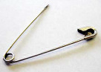
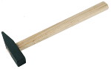
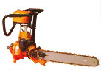
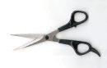
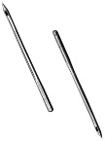

Различные инструменты в руках взрослого человека безопасны. Ребёнок же может причинить себе вред в том случае, если он не умеет ими пользоваться.
Избежать таких неприятностей несложно:

- Не пользуйся «взрослыми» инструментами.
- Не бери их без разрешения.
- Будь особенно внимательны при работе с мелкими острыми предметами: иголками, булавками, гвоздями, не оставляйте их неубранными.
Какие правила нарушили дети?
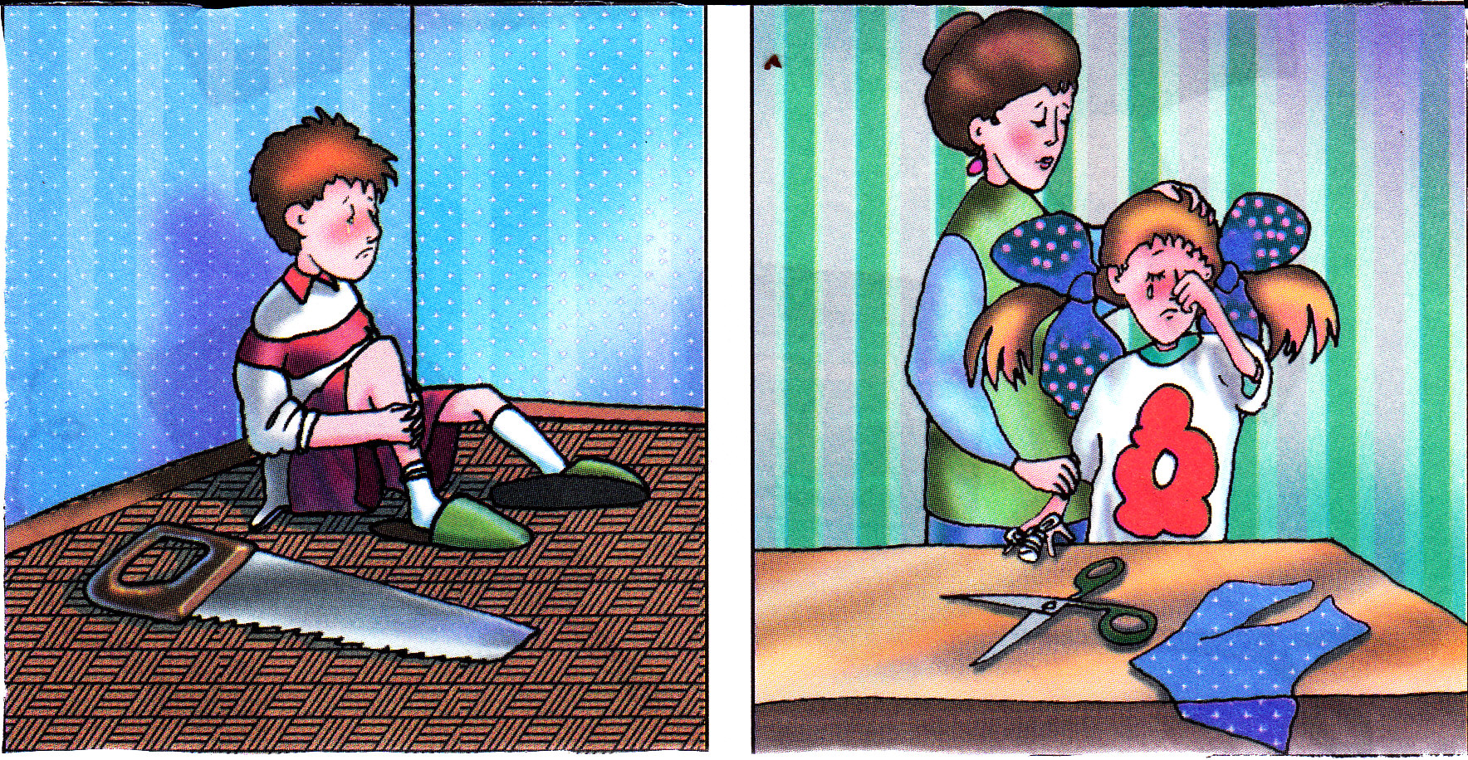
Определи, кто на рисунках действует правильно, а кто – нет.

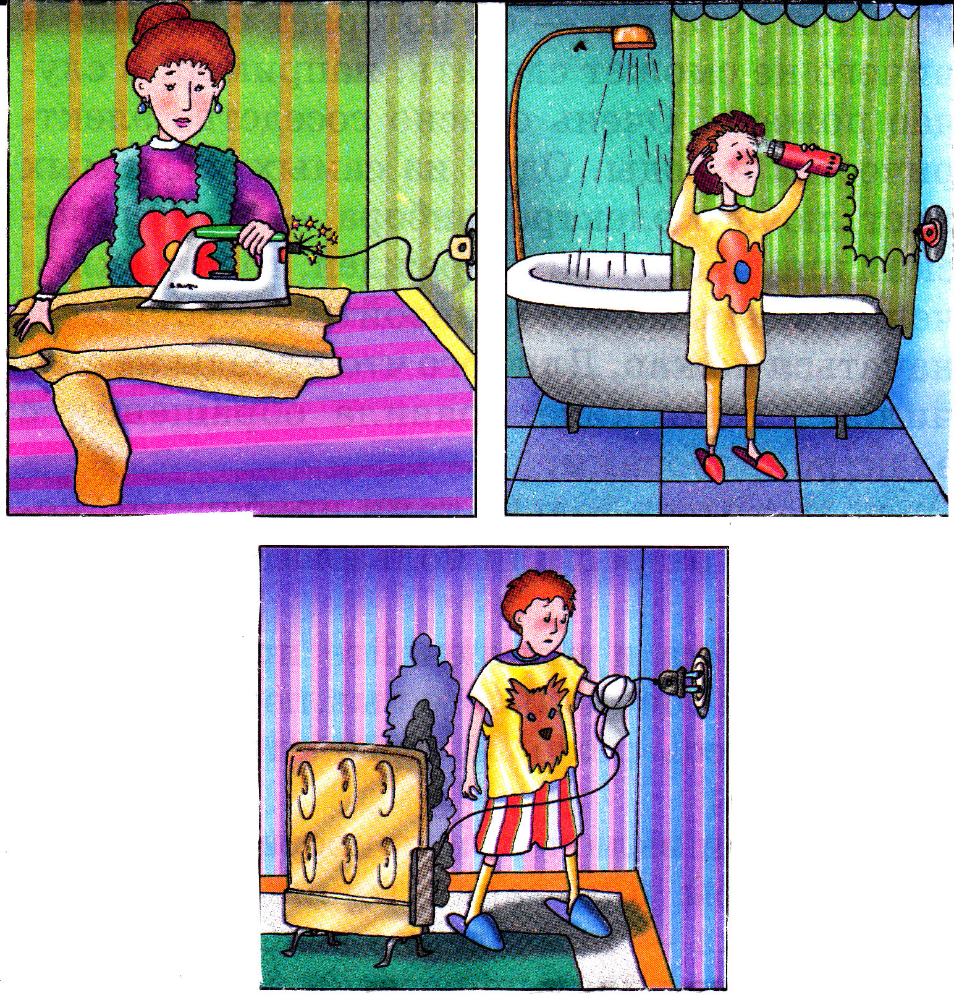

Сейчас почти в каждом доме есть компьютер. А помнишь ли ты о правилах поведения дома? Определи истинность высказываний, закрась их жёлтым карандашом.

-в комнату, где стоит компьютер, можно приносить еду;
-ребёнок имеет право самостоятельно отсоединять мышь;
-за компьютером ребёнок должен сидеть прямо, облокотившись на спинку стула;
- в комнате, где стоит компьютер, можно бегать, прыгать, играть в мяч;
- в комнате, где стоит компьютер, можно заниматься гимнастикой для глаз;
-расстояние ют глаз до экрана должно быть не менее 50см;
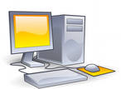
-на клавиши нужно нажимать со всей силы;
-компьютер нужно поливать водой.

Если тебе интересно узнать, на сколько, верно и правильно ты выполнил задания, пошли ответы по адресу: ksenia73_08@mail/ru

